经济学院博士研究生网络复试要求暨
参考操作指南
我院博士研究生复试统一采用网络远程面试方式。前期填写承诺书和审核面试材料（系所联系人），网络面试使用飞书视频会议软件（网络面试备用软件为学信网“招生远程复试系统”）。
一、基本要求
1. 考生需要配备双机位，即“PC+智能手机”、“笔记本电脑+智能手机”或“智能手机+智能手机”方式，PC和笔记本电脑应确保摄像头、麦克风及扬声器可正常使用。我们建议考生使用“笔记本电脑+智能手机”的模式。笔记本电脑作为主机位，主要用于接收面试指令、共享屏幕播放PPT、与面试老师互动、观察考生正面状态；智能手机做为二机位，主要用于观察考生周围状态。
2. 务必连接优质Wi-Fi网络或移动通讯网络，确保网络链接顺畅。关闭移动设备通话、外放音乐、闹钟、即时通讯软件、锁屏等可能干扰面试的应用程序。
3. 考生应提前在双机位设备上安装以下软件，并熟悉软件的使用。
- 电脑端：最新版 Chrome 浏览器；最新版飞书客户端。
- 手机端：最新版飞书APP；最新版学信网 APP，并保证 APP 以获取摄像头和麦克风权限；IOS 系统安装Safari 最新版浏览器，安卓系统安装 Chrome 最新版浏览器；支付宝 APP（备选实人认证软件）。
- 账号注册：学信网账号，用以登陆学信网“招生远程复试系统”及学信网 APP，各位考生在考博报考时都应已申请；飞书账号，并由各系所面试组助理添加为“外部联系人”或“好友”。
二、试前调试及准备工作
请考生提前确认设备可用、网络通畅，面试所处场所安静，无其他人员干扰，保证设备电量充足并接通电源后再进行面试。
面试时考生应正对主机位就座，保持坐姿端正，确保考生头肩部及双手出现在主机位视频画面中，保证面部清晰可见，不佩戴口罩和耳饰，头发不可遮挡耳朵，不可佩戴耳机。二机位从考生侧后方拍摄（与考生后背面成45°角）考生、主机位屏幕和考生前方桌面，确保可拍摄到考生本人、主机位屏幕和考生前方桌面。二机位务必设置麦克风静音，关闭声音输出，双机位在面试全程务必保持稳定。可参考以下图例进行机位布置：
- 双机位分布
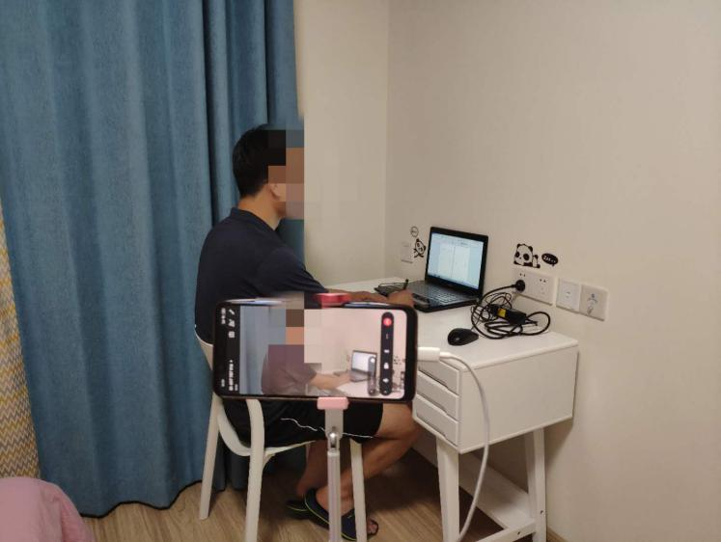
- 二机位视角
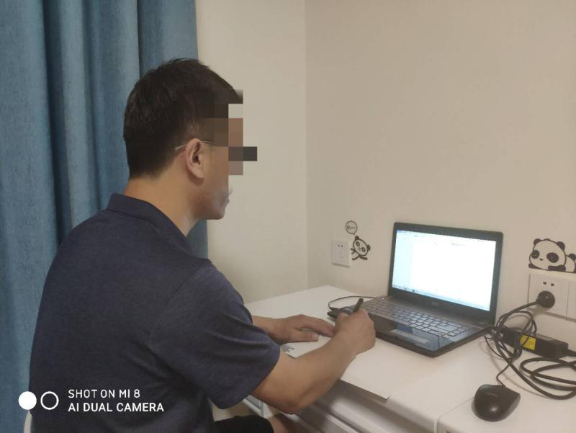
考生应预留应急电话，以备网络中断时及时联系、沟通应急方案。
三、学信网系统登陆
使用主机位登录 “招生远程复试系统”，浏览器使用 Chrome 浏览器（IOS 系统化使用 Safari 浏览器），系统登录地址为：https://bm.chsi.com.cn/ycms/stu/school/index； 使用副机位登录学信网 APP；账号使用学信网账号。
四、面试
（一）考生须提前30分钟调试好设备，并在面试前15分钟进入候考区。面试助理会通过群发消息或私信两种方式对候考考生发送信息，督促考生再次调试设备，确保面试顺利进行。
双机位操作流程：
1.主副机位均登陆飞书；
2.等待助理发起会议邀请，使用主机位加入会议；
3.使用副机位按照会议号加入会议，副机位加入会议时设置麦克风静音，关闭声音输出；
4.进行双机位视频面试。
（二）按学院制定的相关方案，考核小组对考生进行复试考核。进入复试间后，助理会对考生身份信息再次进行验证。
（三）我院将对考生资格进行严格审查，运用“人脸识别” “人证识别”的“两识别”技术，将复试录制视频中的考生照片与“报考库”“学籍学历库”“人口信息库”“考博复试材料”等进行比对，加强考生身份审查核验，严防复试“替考”。一经发现替考，取消录取资格。
（四）在复试过程中，请考生严格按照面试组长和助理的要求进行面试。复试是国家研究生招生考试的一部分，复试内容属于国家机密级。复试过程中禁止考生录音、录像和录屏，禁止将相关信息泄露或公布，若有违反将按考试违规违纪予以处理。
五、断网等意外情况
在面试过程中，如出现断网等意外情况，请考生积极配 合面试助理的安排，再次连线继续复试或启用备用复试软件， 如还不能正常面试的，另行安排时间重新复试。具体以各系 所复试小组通知为准。
六、备用软件（学信网系统）
考生须提前 30 分钟调试好设备，并在复试前 15 分钟进入候考区。面试助理会通过群发消息或私信两种方式对候考考生发送信息，督促考生再次调试设备，确保复试顺利进行。若考生在复试过程中点击“弃考”按钮放弃本次考试， 则成绩按零分计算，责任由考生自负。
双机位操作流程：
- 使用主机位登录 “招生远程复试系统”，浏览器使用 Chrome 浏览器（IOS 系统化使用 Safari 浏览器），账号使用学信网账号；
- 进入相应的考场，等待考官发起面试邀请；
- 当考官发起邀请后，在页面上点击接通按钮即可连接主机位；
- 页面出现二机位的二维码后，使用副机位打开学信网 APP 扫描二维码即可连接副机位。

